**GUIA DE APRENDIZAJE UNIDAD 1 N° DE GUÍA 14**

**RECURSO: TEXTO DE ESTUDIO** PAGINAS: ______________________

ASIGNATURA: INGLÉS

NOMBRE ESTUDIANTE: ______________________________________________________

CURSO: Pre- kinder LETRA: A - B – C FECHA: __________________

O.A 2 Comprender textos orales acompañados de imágenes o gestos, relacionados con temas familiares y del entorno cercano, que contengan las siguientes funciones: Identifican en imágenes las partes del cuerpo.

**con la ayuda de tus padres corta y pega las partes del cuerpo humano como corresponde.**

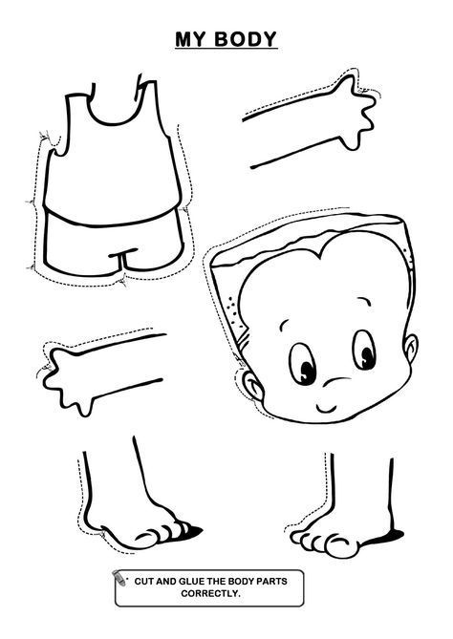

Marca con una X lo que aprendiste hoy.

|  |  |  |
| --- | --- | --- |
|  |  |  |

